GNSR路由协议软件使用说明

一、原理
GNSR协议是基于地理位置的路由协议，它依赖 GPS 等定位设备获取地理位置、速度以及运动方向等信息来完成路由寻址。源节点通过地理位置信息来定位目的节点，既不依赖于保存路由表来实现数据投递，也不依赖于路由信息的交换来获取投递路径，而是通过各节点之间的地理位置关系确定通信链路，在 VANET 这种拓扑高速多变的网络中具有很大的优势。

二、产品优势
- 适配性强，使路由节点彻底摆脱了信令的舒服，可快速响应VANET网络拓扑高速变化，保障动态环境下的通信稳定性。
- 支持多通信模式，GNSR可以额外提供基于拓扑的多跳广播，以及基于地理位置的多跳广播、多跳单播服务。

三、软件简介

四、系统安装

五、操作流程

5.3 功能测试

5.3.1测试步骤1
登录骨干样机执行sudo./gnsr-gp dpdk-s01 dpdk-s02 dpdk-s03同时查看地址信息为：x:118.765945430000002 y:32.085222708000003。
登录接入样机1执行sudo./gnsr-gp dpdk-s00 dpdk-s01后界面会打印new neighbor证明邻居建立成功，该步骤测试结果如图1所示。
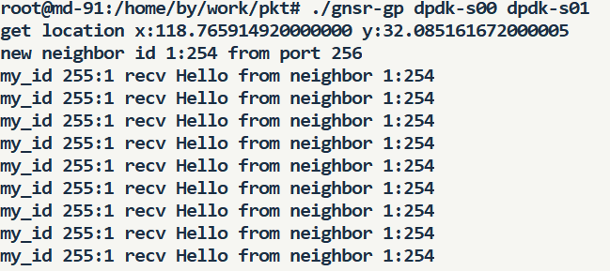
图1邻居建立终端示意

5.3.2测试步骤2
登录车载样机执行命令：sudo./gnsr-gp dpdk-s00 -l 118.765945430000002 32.085222708000003。
在骨干样机上显示packet receive字样表示且src_x为118.765924209999994，src_y为32.086071613000001，证明GNSR路由成功，该步骤测试结果如图2所示。
图2 GNSR路由成功示意

